«Дидактические игры
в воспитание интереса
к природе и окружающему миру
детей младшего возраста»

Дошкольное детство – это период игры.

Игра в детские годы преобладает над всеми другими делами ребенка. Именно поэтому психолог Л.С.Выгодский назвал её ведущей деятельностью дошкольного детства.
Основные виды игр.
Все дидактические игры можно разделить на три основных вида: игры с предметами (игрушками, природным материалом), настольно-печатные и словесные игры.

Игры с предметами.
К играм с предметами относятся сюжетно-дидактические игры и игры-инсценировки.

Мы используем такие Дидактические игры с предметами для детей 3-4 лет, как

Кукла Катя проснулась.
Дидактическая задача: Закрепить знания детей о названии одежды куклы: майка, трусики, платье, колготки, туфли, ночная рубашка; о последовательности процесса одевания; упражнять в действиях одевания куклы; активизировать речь детей.

Кукла Катя обедает.
Дидактическая задача: Закрепить знания детей о столовой посуде, активизировать их речь; воспитывать культуру поведения во время еды, заботливое отношение к кукле.

Что изменилось? (Игра с матрешками).

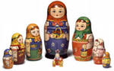
Дидактическая задача.
Упражнять детей в правильном назывании предметов и их действий (матрешка спряталась, стоит на месте, прибежала), замечать и называть различие в цвете одежды и размере матрешек, воспитывать у детей зрительную память, произвольное запоминание, наблюдательность, речь.

В играх с предметами используются игрушки и реальные предметы, Играя с ними, дети учатся сравнивать, устанавливать сходство и различие предметов. Ценность этих игр в том, что с их помощью дети знакомятся со свойствами предметов и их признаками: цветом, величиной, формой, качеством. В дидактических играх широко используются разнообразные игрушки, сделанные из дерева (металла, пластмассы, бумаги и др.)

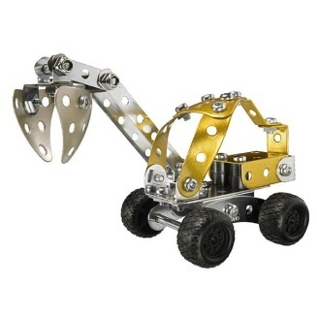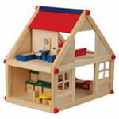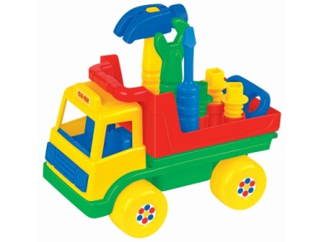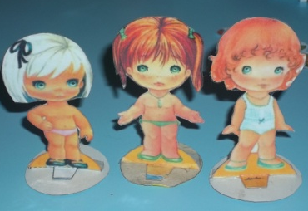

Детям младшей группы дают предметы, резко отличающиеся друг от друга по свойствам, так как малыши еще не могут находить едва заметные различия между предметами.
В средней группе используют такие предметы, в которых разница между ними становится менее заметной.

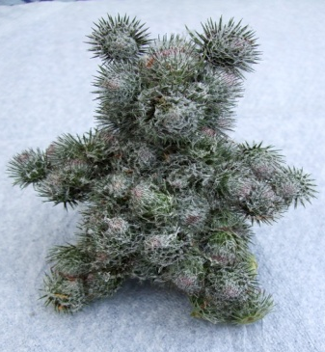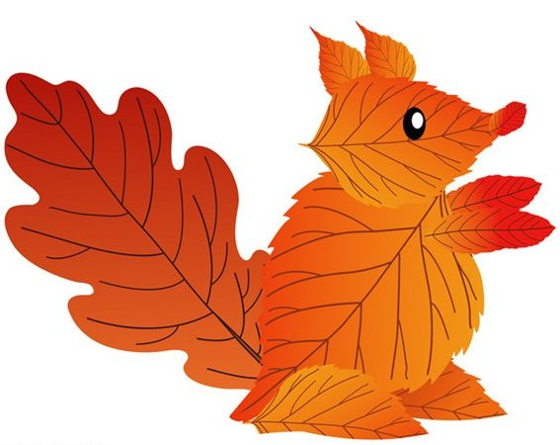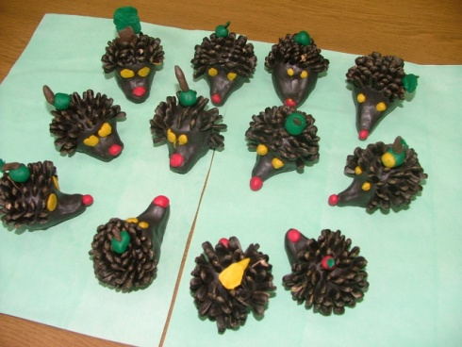

Игры с природным материалом
(семена растений, листья, разнообразные цветы, камушки, ракушки) воспитатель применяет при проведении таких дидактических игр, как "Чьи это детки?", "От какого дерева лист?", "Собери букет из осенних листьев", и др. Воспитатель организует их во время прогулки, непосредственно соприкасаясь с природой. В таких играх закрепляются знания детей об окружающей их природной среде, формируются мыслительные процессы (анализ, синтез, классификация) и воспитывается любовь к природе, бережное к ней отношение.

Настольно-печатные игры.

Настольно-печатные игры – интересное занятие для детей. Они разнообразны по видам: парные картинки, лото, домино. Различны и развивающие задачи, которые решаются при их использовании.

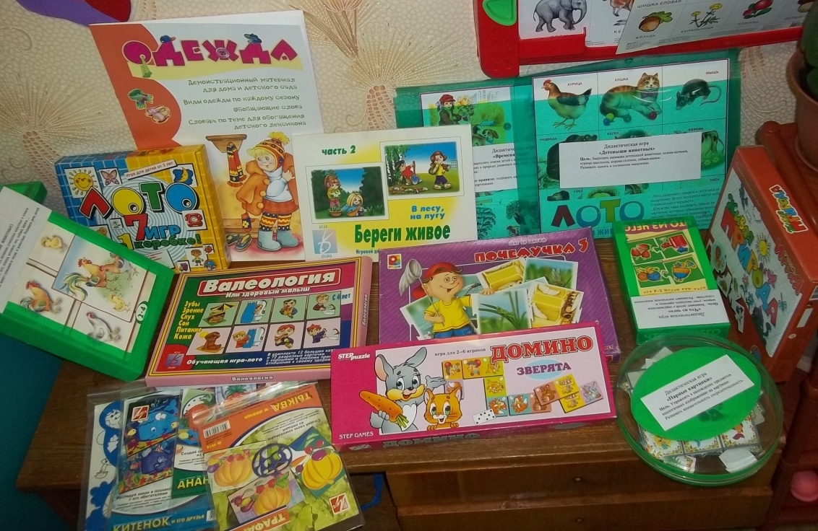

Подбор картинок по парам.

Самое простое задание в такой игре – нахождение среди разных картинок совершенно одинаковых: две птички, два грибочка и др. «Парные картинки. Садовые цветы. Птицы. Деревья, лисья и плоды»
Затем задание усложняется: ребенок объединяет картинки не только по внешним признакам, но и по смыслу: найти среди всех картинок два цветка. Цветы, изображенные на картинке, могут быть разные и по форме, и по цвету, но их объединяет, делает их похожими принадлежность к одному виду предметов.

Подбор картинок по общему признаку.
Здесь требуется некоторое обобщение, установление связи между предметами. Например, в игре «Овощи. Фрукты. Ягоды» дети объединяют картинки, классифицируют их фрукты с фруктами, овощи с овощами, ягоды с ягодами.

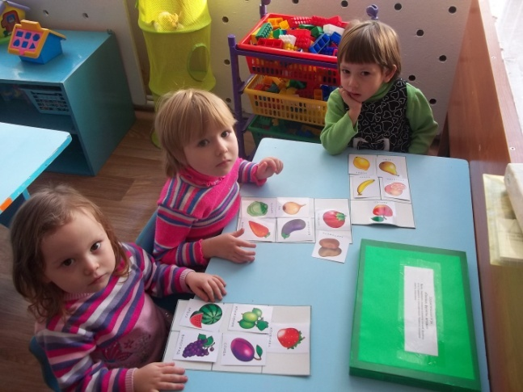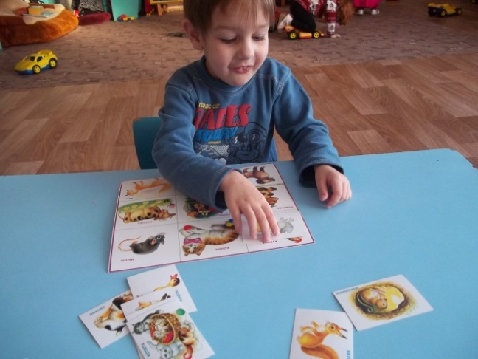

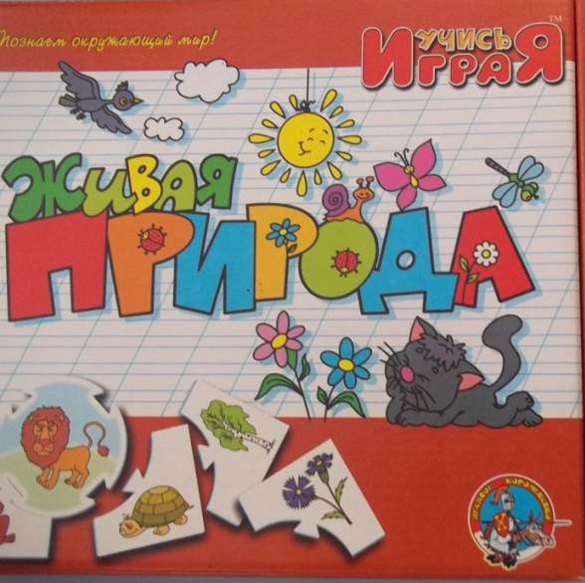
А в игре «Детеныши животных» дети закрепляет название животных: курица-цыпленок, корова-теленок, и т.д.

В игре "Что растет в саду (лесу, городе)?" дети подбирают картинки с соответствующими изображениями растений, соотносят с местом их произрастания, объединяют по одному признаку картинки.
В игре «Живая природа» ребенок должен объединить картинки по видам: деревья, цветы, звери, рыбы, птицы, насекомые, люди.
В ирге «Времена года» дети подбирают карточки с подходящими по смыслу картинками. Где закрепляют знания о временах года и сезонных изменениях.

Составление разрезных картинок и кубиков.

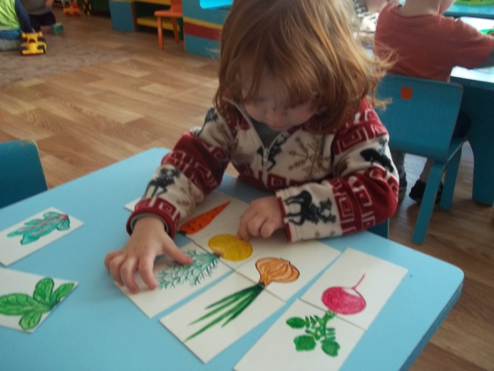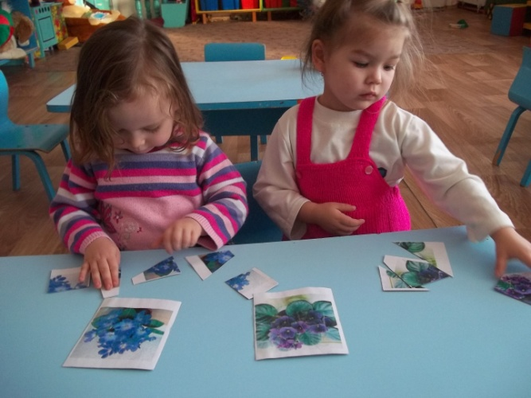

Задача этого вида игр – учить детей логическому мышлению, развивать у них умение из отдельных частей составлять целый предмет. В младших группах картинки разрезают на 2 -4 части, то в средней и старших группах целое делят на 8 – 10 частей. При этом для игры в младшей группе на картинке изображается один предмет: растение, животное и др.
Для более старших на картинке изображается сюжет из знакомых сказок или иллюстрация с природным фоном. Мы используем такие игры как: «Вершки и корешки», разрезные картинки «Птицы», «Садовые цветы», «Комнатные растения», «Листья и плоды»
Для любознательных. Родина пазлов – Англия, год рождения 1763 г. Автор – английский гравер Д. Спилсбари, который изготовил из красного дерева географическую карту, разрезанную по границам стран. Карта использовалась в качестве дидактического пособия в школе. Во второй половине 19 века пазлы появились в Европе и Америке. Их начинают делать из картона. Революционным открытием стало изобретение особой техники пазлов, а именно отдельные элементы скреплялись друг с другом и составляли компактный рисунок, чем пазлы отличаются от мозаики.
Описание, рассказ о картине с показом действий, движений.
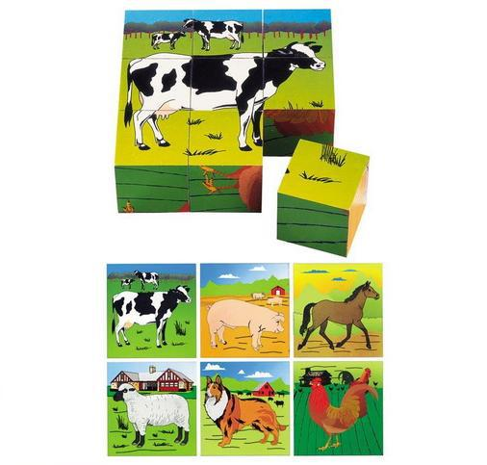
В таких играх воспитатель ставит обучающую задачу: развивать не только речь детей, но и слух, воображение и творчество. Часто ребенок для того, чтобы играющие отгадали, что нарисовано на картине, прибегает к имитации движений, или подражанию движениям животного, его голосу. Если в игре «Кто как кричит» дети по издаваемым звукам должны определить животное. то в игре "Отгадай кто это?" ребенок, взявший у водящего карточку, внимательно ее рассматривает, затем изображает звук и движения (кошки, петуха, и др.)
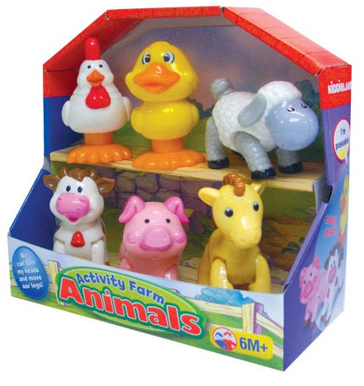

Словесные игры.
Словесные дидактические игры учат детей обобщать явления, классифицировать предметы, относить их к той или иной категории. В таких играх дети решают разнообразные мыслительные задачи; описывают предметы, выделяя характерные их признаки; отгадывают по описанию; находят признаки сходства и различия; группируют предметы по различным свойствам, признакам. Эти дидактические игры проводятся во всех возрастных группах, но особенно они важны в воспитании и обучении детей старшего дошкольного возраста, так как способствуют подготовке детей к школе. Вот некоторые из игр.
«Когда это бывает?»- взрослый называет явление, ребенок – время года, когда оно бывает. Например: -идет снег …зимой; - радуга на небе… летом и т.д.
«Что бывает круглое в природе?» (солнце, луна, апельсин, яблоко ит.д.).
«Что бывает Желтое в природе?» (солнце, одуванчик, лимон, осенние листья).
«Что это такое?»- взрослый называет растение или животное, ребенок- общую группу, к которой они относятся. Например: -воробей…птица , -мухомор…гриб.
«Назови, одним словом»
-кошка, собака, корова…домашние животные, звери.
-волк, заяц, лиса…дикие , лесные животные, звери.
«Что третье?» - взрослый называет два сходных предмета, ребенок должен подобрать к ним третий:
-Ворона, воробей…сорока
-крыжовник, земляника….малина
"Так бывает или нет?" правилами игры требуется: заметить в стихотворении Л. Станчева "Это правда или нет?" все небылицы:
Теплая весна сейчас,
Виноград созрел у нас.
Конь рогатый на лугу
Летом прыгает в снегу.
Поздней осенью медведь
Любит в речке посидеть.
А зимой среди ветвей
Га-га-га пел соловей.
Быстро дайте мне ответ –
Это правда или нет?
Во время игры, что бы она ни сводилась к упражнениям, должны действовать правила, которые побуждают ребенка к правильным и быстрым ответам. Например, взрослый считает до з-х – время, за которое надо ответить или за неправильный ответ – штраф в виде фанта, штрафное очко.
Также целесообразно совмещать игры с движениями.
- я сосчитаю до трех и назову дерево, А ты поскорее беги к нему, да смотри не перепутай: раз, два, три к березе беги (ребенок бежит). Раз, два, три под елку беги.
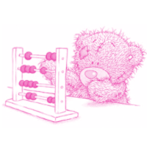
Очень важно правильно подобрать игру, проанализировать, есть ли у ребенка необходимые знания, представления. В конце игры обязательно надо хвалить детей, делать акцент на позитивных моментах, поощрять успехи.

